Opis nowych funkcjonalności programu księgowego FK związanych z JPK

W związku z obowiązkiem przekazania do dnia 25.08.2016 do Urzędu Skarbowego informacji o Rejestrze Zakupu i Sprzedaży VAT za miesiąc lipiec 2016 w postaci plików JPK, w programie księgowym pojawiła się nowa funkcjonalność. Umożliwia ona stworzenie wymaganego przez ustawodawcę pliku JPK w stosownym formacie.

W tym celu dodano do programu możliwość wpisania danych stałych wymaganych przez struktury JPK. Operator programu powinien wejść do [Funkcje Techniczne][Baza Danych Systemu][Dane do JPK] i uzupełnić pola dot. celu złożenia, wariantu formularza itd.

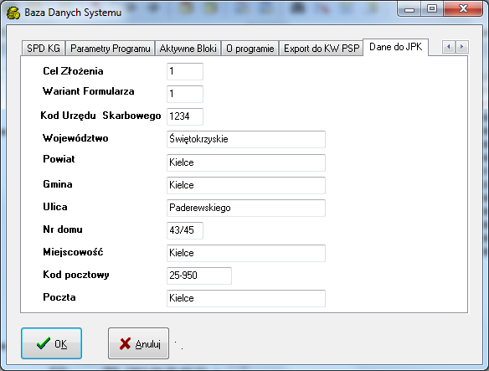

Należy również wejść do [Funkcje Techniczne][Baza Danych Systemu][Dane Ogólne] i uzupełnić pola dot. pełnej nazwy firmy , adresu, NIP-u i regonu.

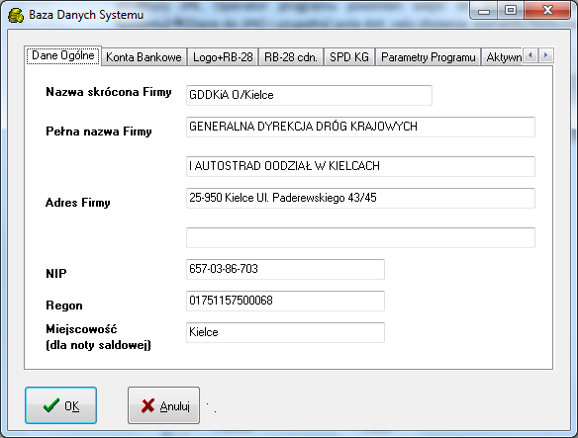

Dane te powinny być wpisane w programie FK na tym komputerze, na którym będzie tworzony plik JPK_VAT.
Dla potrzeb prawidłowego stworzenia pliku JPK_VAT wymagane jest, aby przy księgowaniu faktury zakupu była podana informacja o dacie wpływu faktury zakupowej a przy księgowaniu faktury sprzedaży była podana informacja o dacie sprzedaży. W dotychczasowej wersji programu FK takich danych program nie przechowywał.
Dotychczas w programie FK dla potrzeb księgowania faktur były dostępne dwie daty, data księgowania i data dokumentu.
Celem spełnienia wymogów dot. danych dla pliku JPK_VAT wprowadzono zasadę, iż 10 pierwszych znaków drugiej linijki komentarza w ekranie dekretacyjnym będzie przeznaczone na datę wpływu faktury zakupowej (przy księgowaniu faktury zakupu ) lub datę sprzedaży (przy księgowaniu faktury sprzedaży). Daty muszą być podane w formacie RRRR-MM-DD,

czyli data 2016-07-08 jest poprawnym wpisem

a daty w postaci 2016-7-8, 2016-7-08, 08-07-2016 są niepoprawne.

Niewpisanie daty wpływu faktury zakupu, lub daty sprzedaży w w/w pole lub wpisanie ich w złym formacie skutkuje nieprzyjęciem pliku JPK_VAT przez organ kontrolujący.
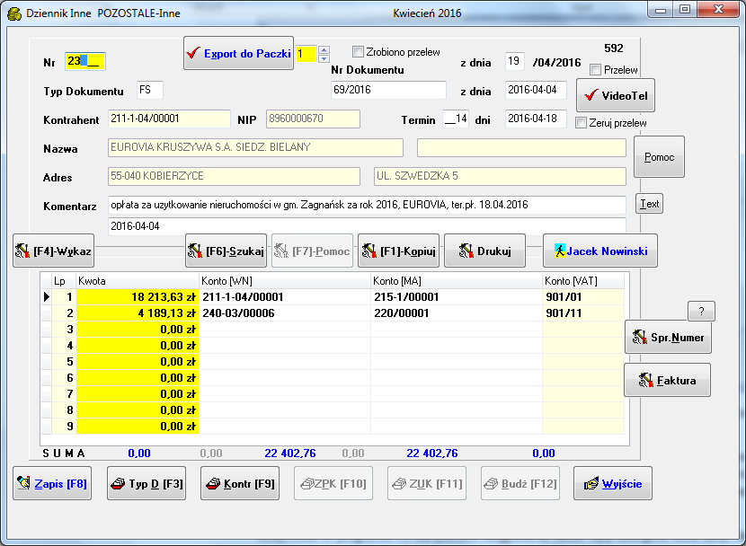

Ta sama zasada dotyczy kompletności danych o wystawcy faktury lub nabywcy faktury. W kartotece kontrahentów programu FK dane te muszą być bezwzględnie uzupełnione (nazwa firmy, adres, NIP). Ważnym jest aby kompletna informacja o dostawcy lub odbiorcy towarów i usług była dostępna na kartotece kontrahentów w momencie księgowania faktury w dziennikach. Jest to istotne, gdyż dane o kontrahencie dla potrzeb JPK_VAT pobierane są z dziennika a nie z kartoteki kontrahentów. Czyli zaksięgowanie faktury z niekompletnymi danymi o kontrahencie w kartotece kontrahentów jest błędem dla JPK. Późniejsze dopisanie brakujących danych do kartoteki kontrahentów nic tu nie zmienia.

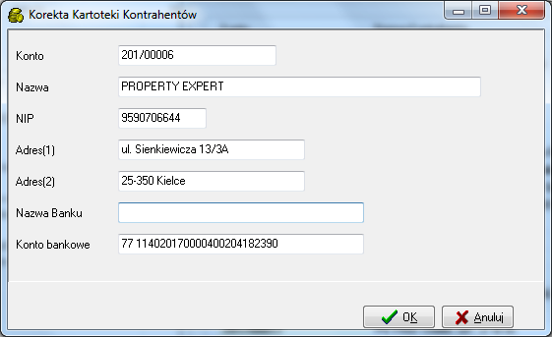

Aktualne analityki dla potrzeb Rejestru VAT Zakupu i Sprzedaży wyglądają następująco:

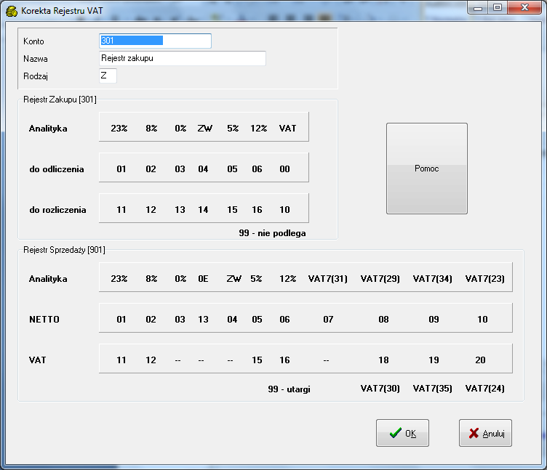

Jeśli na ekranie powyżej są wyświetlane stare stawki VAT (22%, 7%) to celem uaktywnienia nowych stawek VAT (23% ,8%) należy w pliku setup.ini znajdującym się w katalogu programu księgowego dopisać nowy wiersz :
vat=620125V
Wpis ten powinien być zrobiony na każdej stacji , która ma mieć dostęp do nowych stawek VAT.

Naciśnięcie przycisku [Pomoc] wyświetla tabelkę jak poniżej.
W tabelce tło dotychczasowych analityk jest w kolorze szarym, nowe analityki mają tło białe.

Nr pola dla VAT-7 | Netto w FK | Vat w FK | Opis
K10 | 901/04 |  | netto zw.
K13 | 901/03 |  | netto 0% Kraj
K15,K16 | 901/05 | 901/15 | stawka 5 %
K17,K18 | 901/02 | 901/12 | stawka 8 %
K19,K20 | 901/01 | 901/11 | stawka 23 %
K22 | 901/13 |  | netto 0% Export
K23,K24 | 901/10 | 901/20 | nabycie towarów wewnątrzwspólnotowe
K29,K30 | 901/08 | 901/18 | nabycie usług wewnątrzwspólnotowe
K31 | 901/07 | - | dostawa towarów i usług na zasadach odwrotnego obciążenia, np. sprzedaż złomu, vat należny płaci odbiorca dostawy
K34,K35 | 901/09 | 901/19 | zakup towarów i usług na zasadzie odwrotnego obciążenia, np. zakup utylizacji opony, vat należny płaci odbiorca towaru, usługi

Sam proces tworzenia pliku JPK_VAT jest bardzo prosty. Po wejściu [System Rejestry VAT] [Rejestry VAT] otrzymamy ekran jak poniżej:

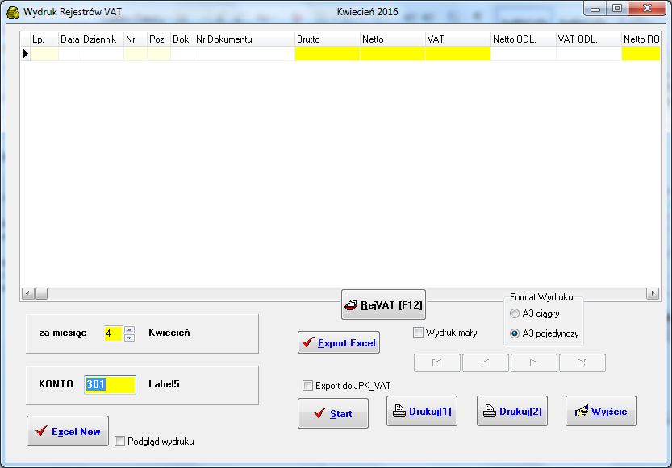

Na ekranie tym należy zahaczyć pole [Export do JPK_VAT]. Pojawi się ekran jak poniżej.
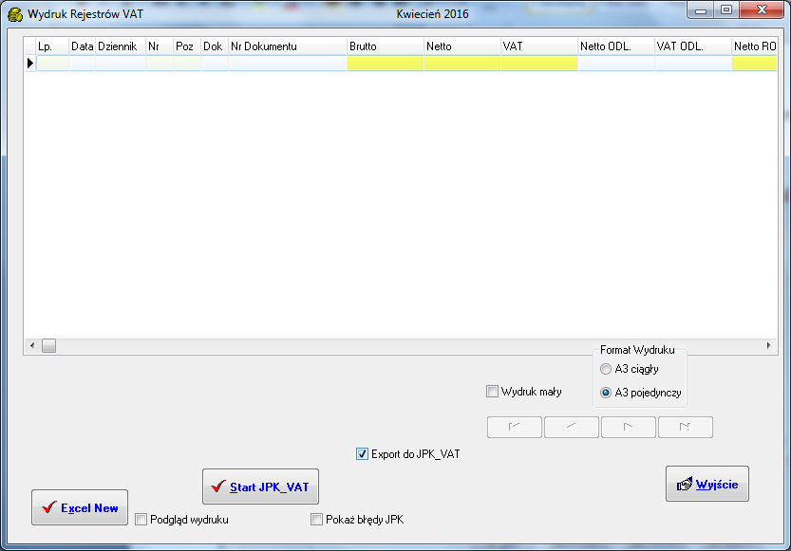

Naciśnięcie na nim przycisku [Start JPK_VAT] spowoduje uruchomienie procedury tworzenia pliku JPK_VAT.
Jej zakończenie jest sygnalizowane komunikatem jak poniżej. Podana jest w nim dokładna lokalizacja, w której będzie zapisany plik JPK_VAT.XML.
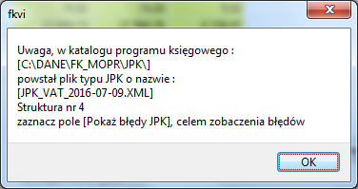
Wskazane jest zahaczyć pole [Pokaż błędy JPK] celem zobaczenia, jakie błędy w pliku JPK_VAT zostały znalezione przez program. Błędy zgodnie z opisem należy bezwzględnie poprawić.
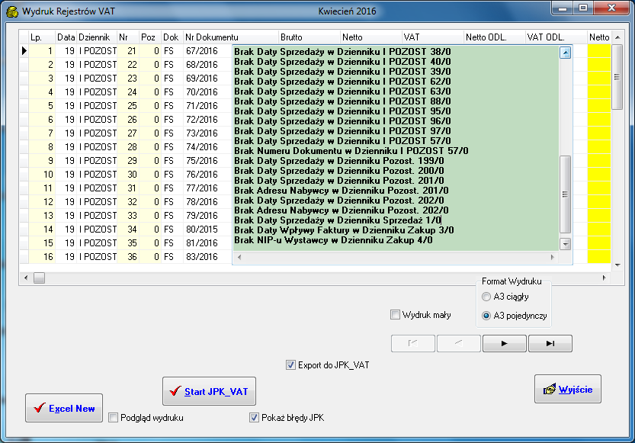
Na wyświetlonym ekranie można sprawdzić, jakie dane zostały przygotowane dla potrzeb pliku JPK_VAT.
